בילבי / אסטריד לינדגרן
6 | 5 | 4 | 3 | 2 | 1
שיר השבוע- היום אני שמחה
מפגש קריאה  פרק שלישי | חברה- חזק על חלשים | מפגש קריאה  פרק שני | מושג-  בין גוזמא לשקר | מפגש קריאה-  פרק ראשון | שיר השבוע  היום אני שמחה
שבוע ראשון
"משנכנס אדר מרבין בשמחה" ואין מתאימה מבילבי לחודש זה.
בילבי, ילדה כבת תשע, הגרה לבדה בוילה וילקולה עם קוף וסוס. בחייה של בילבי אין מבוגר אחראי- אמה מתה ואיש אינו יודע איפה אביה.
בילבי לא הולכת לבית הספר וכל חייה הן הרפתקאה אחת גדולה ושמחה.
על הסופרת אסטריד לינדגרן אפשר לקרוא כאן, כאן וכאן.
ועל בילבי אפשר לקרוא כאן כאן וכאן.

קריאה מהנה!

- שיר השבוע- פתאום אני שמחה
בשבוע הפותח את חודש אדר, ובו אנחנו מתחילים לקרוא על הילדה ה(אולי)שמחה ביותר בספרות הילדים, בחרנו להביא את השיר היום אני שמחה. לכאורה, נסיבות חייה של בילבי היו יכולים להפוך אותה לילדה עצובה ויש בה ובאופייה שמחה גדולה.
כך אנו רוצים ללמד את התלמידים- השמחה הפנימית, זו שלא תמיד נדע מאיפה היא מגיעה, או למה- היא שמחה ראויה, וטובה ויכולה לשנות לנו את ההסתכלות על העולם כולו.

היום אני שמחה
מילים: לאה נאור לחן: נחצ'ה היימן
🔉להאזנה לשיר

🎶מילות השיר

הצעות הגשה כמה אפשרויות לבחירתכם/ן –
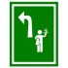

- שימוש בכלי נגינה
- יצירת תנועות גוף המתאימות למוסיקה ולמילים
- ציור תוך כדי השיר את אווירת השיר
- מעגל שיתוף- למה אני שמח היום?

- מפגש קריאה- פרק ראשון

בפרק זה אנו נפגשים עם דמותה הססגונית של בילבי. נלמד על עברה, נכיר את סביבתה ואת שכניה ונתחיל להשבות בקסמה...
הצעת הגשה
אפשרות ראשונה:
נעצור בסוף עמוד 11 המתאר את בילבי ונזמין את הילדים לצייר את דמותה, לאחר שיסיימו, נמשיך בקריאת הפרק עד לסיומו.
אפשרות שניה:
לאורך הפרק מספרת בילבי לטומי ואניקה מיני "עובדות" על מקומות שונים בעולם ("שתדע לך שכל האנשים במצרים הולכים ככה..." , "מעניין מה היית אומר אם הייתי הולכת על היידים כמו האנשים בהודו-סין" , "שתדעו לכם שבקונגו אין אפילו אדם אחד שאומר את האמת" וכו')
בעקבות בילבי נשחק משחק נכון/ לא נכון.
נחלק לתלמידים שני ריבועי נייר קטנים. על האחד נבקש שיציירו ריבוע אדם ועל שני ריבוע ירוק.
נקריא בפני התלמידים עובדה/ מנהג של מדינה אחרת בעולם. מי שחושב שעובדה זו אמיתית- ירים את הפתק שעליו הריבוע הירוק ומי שחושב שאין בה אמת- ירים את הריבוע האדום.
דוגמאות לעובדות (-נכונות..)
- בסין לא נהוג לפתוח את המתנה בפני מי שהעניק לך אותה.
- בדרום קוריאה גברים לא מורידים חולצה אפילו בים!
- בתאילנד- אסור לסיים הכל מהצלחת (- זה סימן שלא שבעת..)
- בספרד- רוב החנויות סגורות בצהריים פשוט כי המוכרים הולכים לישון...
- בארמניה- מניחים את התינוק על הרצפה ומסביבו פריטים סמליים כדי לחזות את העתיד שלו (- הפריט הראשון שירים משלל הפריטים- הוא תחום עיסוקו העתידי)
- בטיבט כדי להראות למארח שהאוכל טעים- חורצים לו לשון

- בין גוזמא לשקר...
כשטומי מעיר לבילבי על כך שהיא משקרת היא מודה בפניו שאין בדבריה אמת.. אך.. מה בין שקר וגוזמא? האם בילבי שקרנית, בדאית או גוזמנית??
הצעת הגשה:
נציג בפני התלמידים את התמונות הבאות ונשאל על הקשר בינהן:

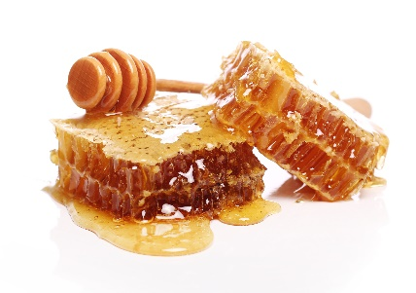

הקשר כמובן "ארץ זבת חלב ודבש".. נשאל את התלמידים מה פירוש הביטוי? האם באמת הארץ מלאה בדבש וחלב?
נספר לתלמידים את אגדת חז"ל הבאה:
הארץ המתוקה/ אתר ספר האגדה לילדים

נשוחח:
- למה לדעתכם מספרים חכמים סיפורים כאלו על ארץ ישראל? (- זכרו כי האגדה היא מתוך התלמוד הבבלי..) לעיתים נטייתנו הטבעית היא כאשר אנחנו מתגעגעים למשהו, או למישהו דמותו מתעצמת מולנו, וכך גם חכמים, כשרצו לספר בשבחה של ארץ ישראל- הגזימו בטובה.
- חשבו, מה ההבדל בין גוזמה לשקר? האם תמיד כשמישהו מגזים אנחנו מודעים לכך שהוא מגזים? ומה לגבי שקר?
הזמינו את התלמידים לבחור את אחד מסיפורי החכמים ולהמשיך את גוזמתם בציור.

- מפגש קריאה- פרק שני
טומי ואניקה מצטרפים ליום "חפשנות חפצים" של בילבי, מגלים שזבל של אחד הוא אוצר לאחר ובילבי מגנה על ילד חלש.
הצעת הגשה:
נזמין את התלמידים להיות "קצת בילבי".. נזמין אותם להסתובב בכיתה ולהיות "חפשני חפצים", כל ילד ימצא חפץ (- עפרון, קלמר, כיסא, מחברת וכל חפץ אחר..), ויכריז בהתלהבות על שמצא, כעת יחזרו התלמידים למקומותיהם וכל אחד יציג שימוש חדש, יצירתי ומשעשע בו אפשר להשתמש בחפץ שמצא ("אתם חושבים שזה קלמר אבל בעצם זו חרב נגד מפלצות"... אתם חושבים שזו מחברת אבל זה כובע נגד שמש..)
משחק נוסף – אפשר להציג בפני התלמידים את החפצים שהם הביאו וכל אחד צריך צריך למצוא שימוש נוסף לאותו חפץ.
- להגן על חלש / חכם על חלשים...
נחזור לפרק אותו קראנו ונקרא את תחילת מפגשה של בילבי עם חבורת הביריונים (- ע"מ 30- "באותו הרגע.." ועד תחילת עמוד 31 "איזה פחדנים").
נשאל את התלמידים מה הם היו עושים במקומה של בילבי—נזכיר כי בילבי יודעת שהיא חזקה, ולא תמיד אנחנו החזקים.. ועדיין, אילו פתרונות יכולים התלמידים להציע?
כעת נתבונן בתמונות הבאות:
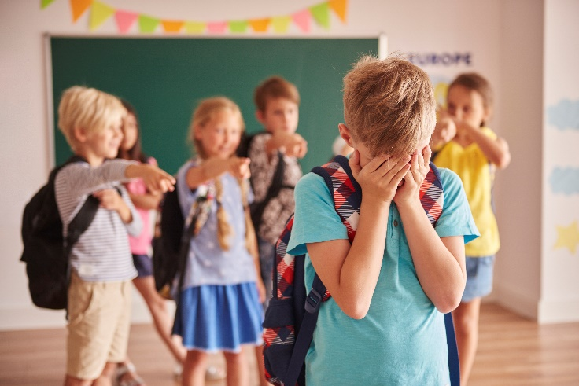
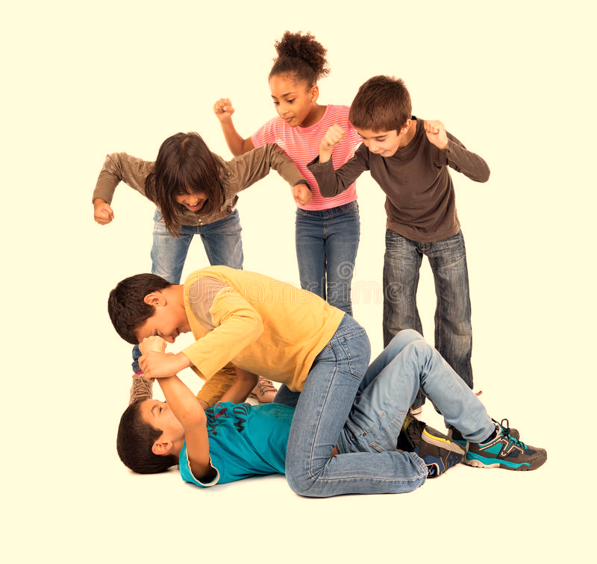

אילו תחושות מעלות התמונות? מה דומה בין התמונות? מה שונה? אילו אפשרויות עומדות בפני מי שרואה סיטואציה כזו? (- להצטרף? להתעלם? לדווח למבוגר? להתערב??)
נחלק את הכיתה למספר קבוצות בהן 4 חברים ונזמין את התלמידים להמחיז את התמונה ולהמציא לה סוף על פי האפשרויות שהצגנו.
נסביר כי לנו, אין כוחות כמו של בילבי, אנחנו לא יכולים להעלות ביריונים ולהושיב אותם על העץ אבל...
לנו יש כוחות אחרים. אכפתיות, חברות, חמלה, דאגה ולכן אנו צריכים להשתמש בכוחות המיוחדים שלנו כשאנחנו רואים מקרים שכאלה. חשוב להזכיר ולהדגיש כי אם העזרה עלולה לסכן אותנו- עלינו למצוא באופן מידי מבוגר ולפנות אליו...

- מפגש קריאה פרק שלישי
בפרק זה מגיעים שוטרים ומנסים לקחת את בילבי לבית ילדים... לא מפליא כי הם חוזרים לעיירה ומספרים כי בילבי אינה מתאימה לבית הילדים וכי מוטב שתישאר בוילה וילקולה...
שימו לב לשיבושי הלשון של בילבי ( לוח הכפפל למשל ..) והקפידו להקריא את המילים בצורתן השגויה

